Профессиональное образовательное частное учреждение
«Ухтинский педагогический колледж»

169316, Республика Коми, г. Ухта, проспект Космонавтов, д. 21а,
Лицензия рег. № 1933-П выдана Министерством образования, науки и молодежной политики Республики Коми от 01.07.2021 г.
тел/факс (8216) 74-10-68, e-mail: pedcoli97@ mail.ru, сайт www.ukhtpedkol.ru

Результаты анкетирования работодателей
для мониторинга их мнения о качестве подготовки выпускников колледжа по специальности 44.02.01 Дошкольное образование

Анкетирование работодателей и их представителей, участвующих в реализации образовательных программ для мониторинга их мнения о качестве подготовки выпускников является одной из форм контроля выполнения требований ФГОС и комплексной системой наблюдения за динамикой и состоянием качества образования в колледже.
Целью анкетирования является получения регулярной и максимально объективной информации о качестве подготовки выпускников и планирования мероприятий по повышению эффективности, качества и конкурентоспособности образовательных услуг.
Метод исследования: социологический метод анкетного опроса. Методики анкетирования и опроса включили в себя следующие показатели (ознакомиться с анкетами можно по ссылке: https://docs.google.com/forms/d/e/1FAIpQLSfbvHs5fc0gsHrATwoeywXFx-AdnzhIjOOEdKpGzNJU365H2A/viewform?usp=sf_link )
Всего в анкетировании в мае 2022 г. участвовали 14 работодателей. В качестве респондентов в опросе приняли участие представители организаций, в которых проходили практику студенты колледжа. Анкета для работодателей состоит из 13 вопросов, которые необходимо оценить по 5 балльной шкале. Все вопросы касаются удовлетворенности работодателей качеством подготовки студентов. Итоги опроса в процентном соотношении приведены ниже.

- 78,6 % работодателей в первом вопросе «Способность применения теоритических знаний, полученных в ходе обучения на практике» высоко оценили способность студентов применять теоретические знания, полученные в ходе обучения на практике.
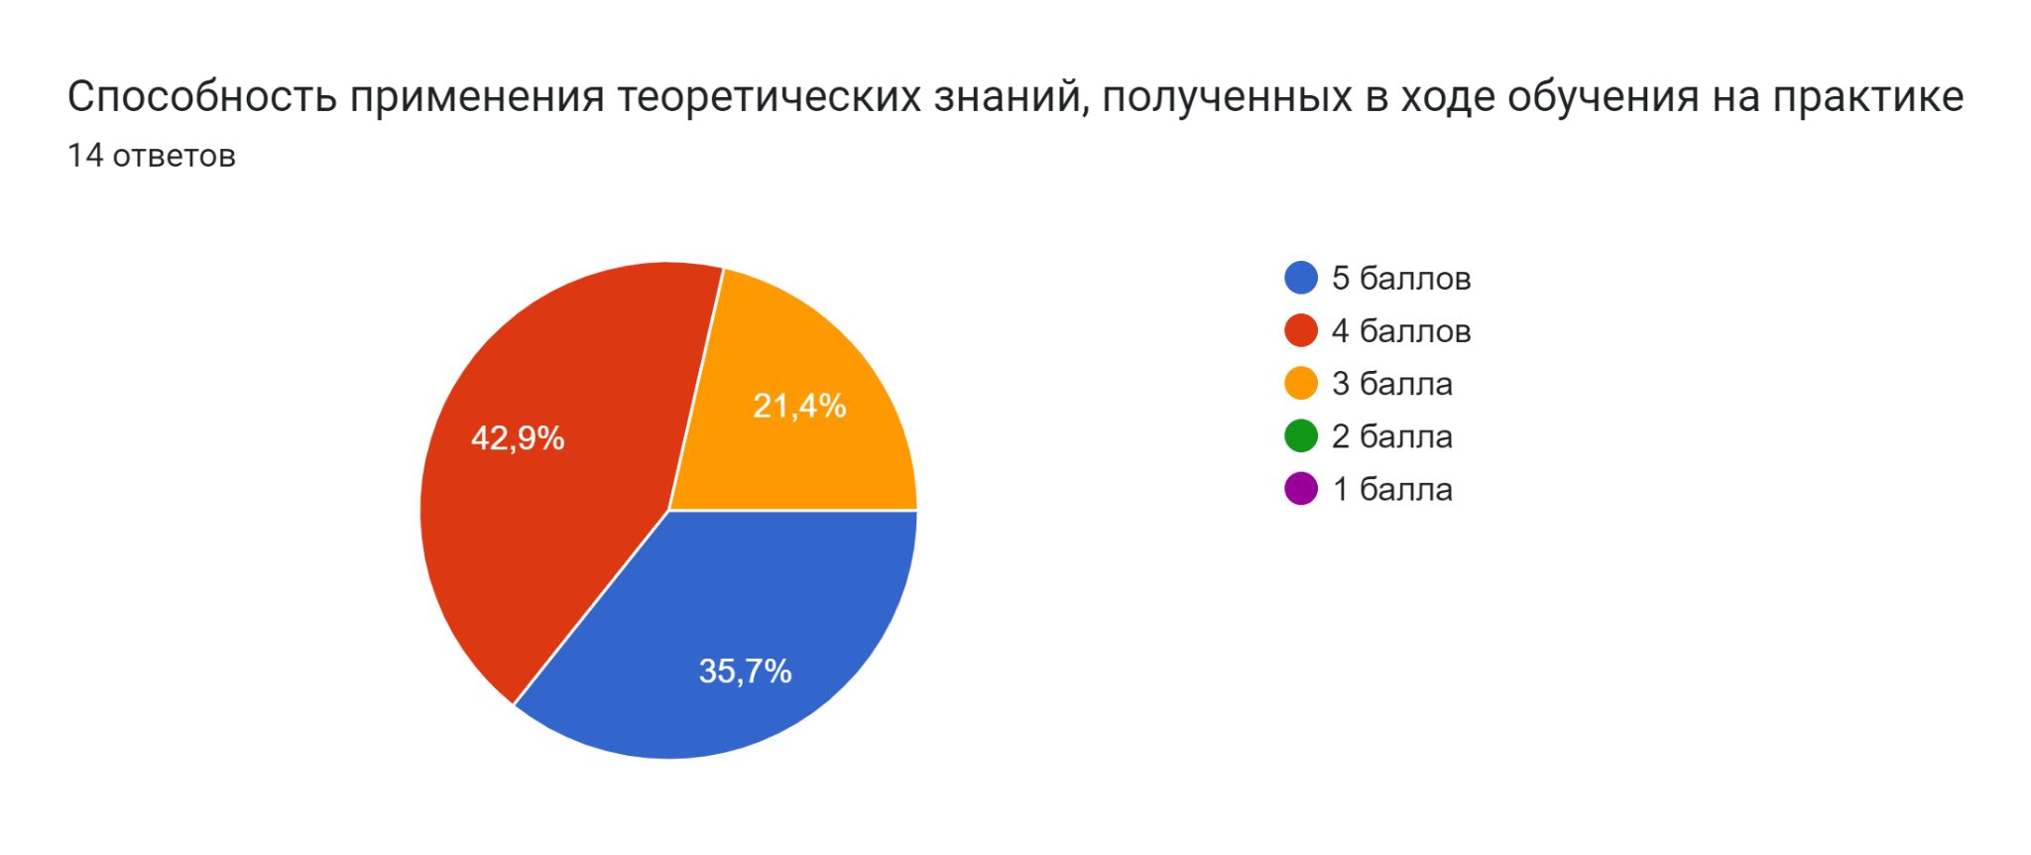
- Высокая степень удовлетворенности уровнем знаний выпускников отмечена 85,7% работодателей, что свидетельствует о качественной подготовке студентов в ПОУ «Ухтинский педагогический колледж».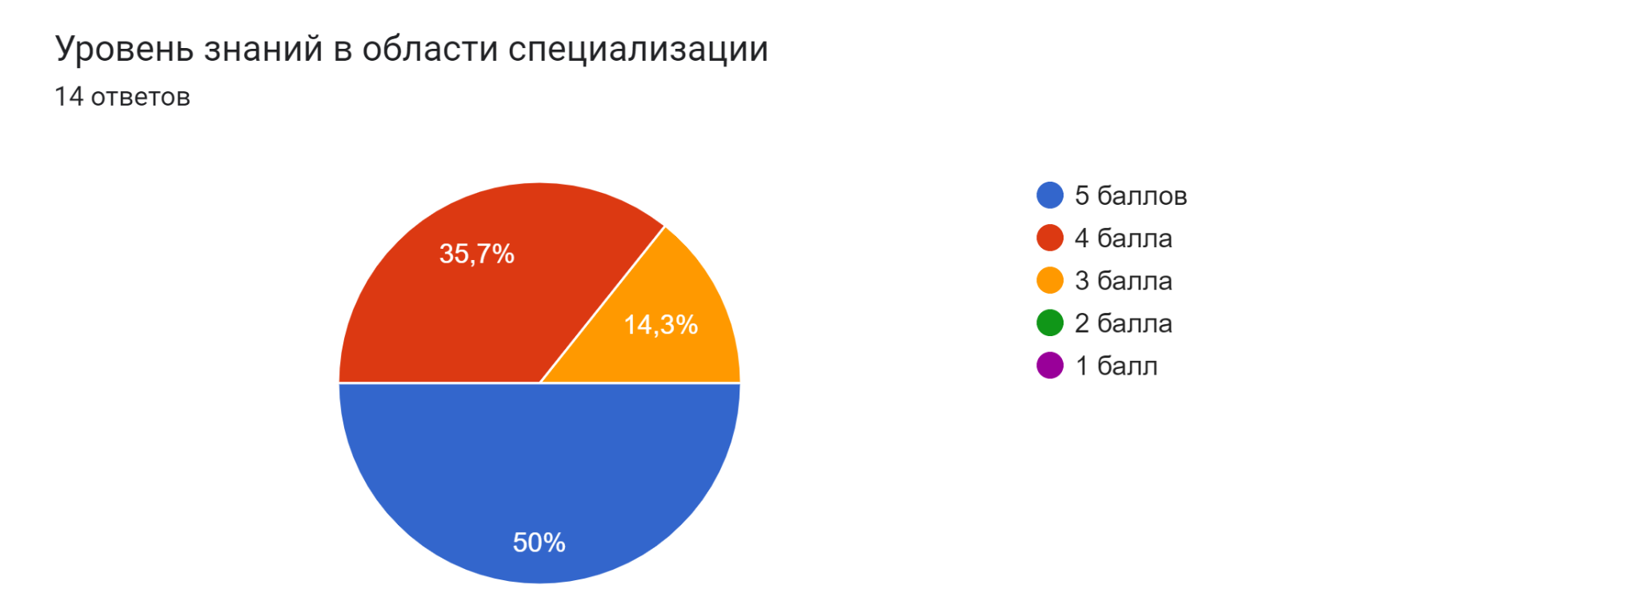
- Способность к проведению научных исследований и творческих поисков в рамках профессии работодателями оценивается неоднозначно.
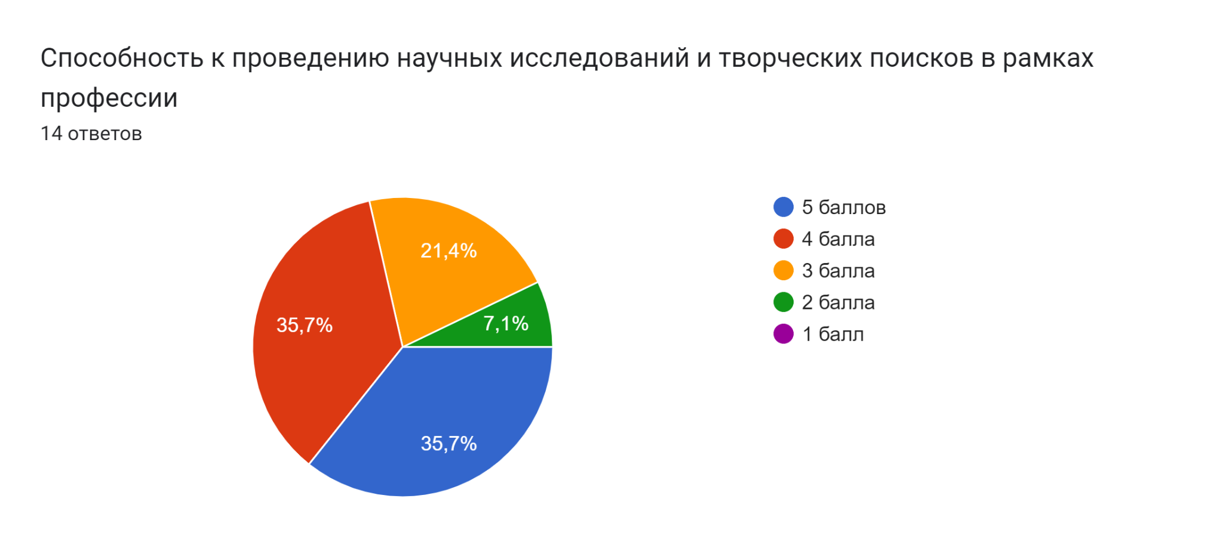
- Среди достоинств подготовки выпускников был отмечен высокий уровень (71,4%) способности к быстрому изучению специфики организации.
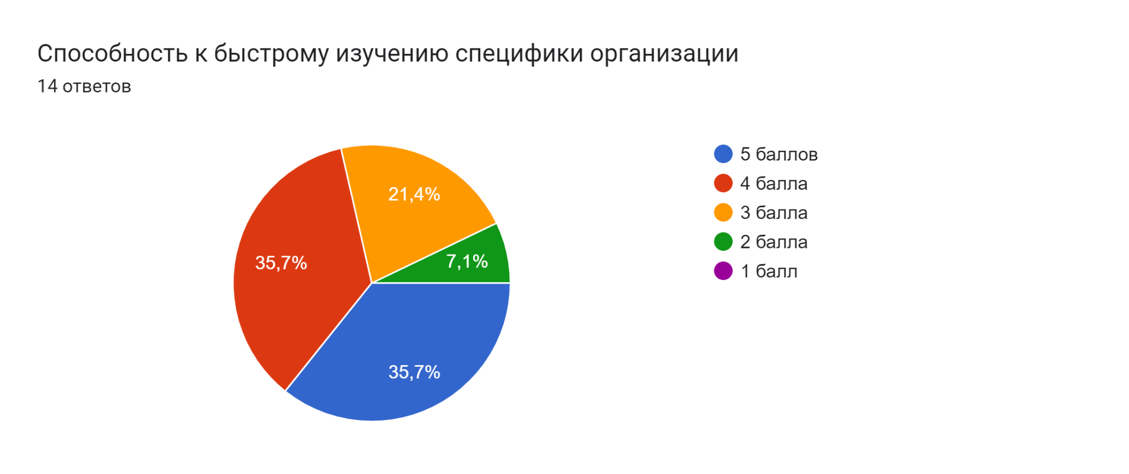
- По данным опроса более половины работодателей высоко оценили способность выпускников колледжа проявлять лидерские качества. Однако 21.4 % работодателей считают, что выпускники Ухтинского педагогического колледжа проявляют лидерские качества на недостаточном уровне.
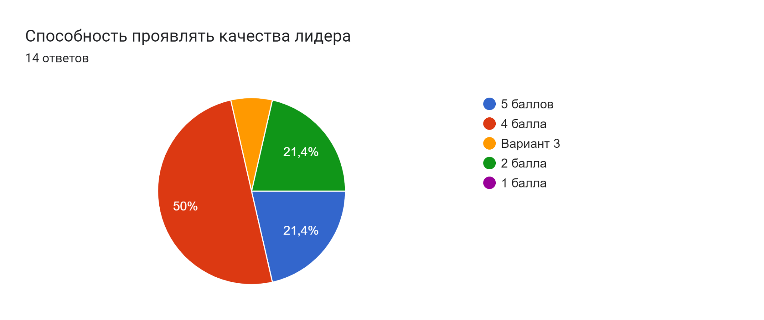

- По результатам опроса, 69,2% работодателей указали на высокую способность выпускников работать в команде.
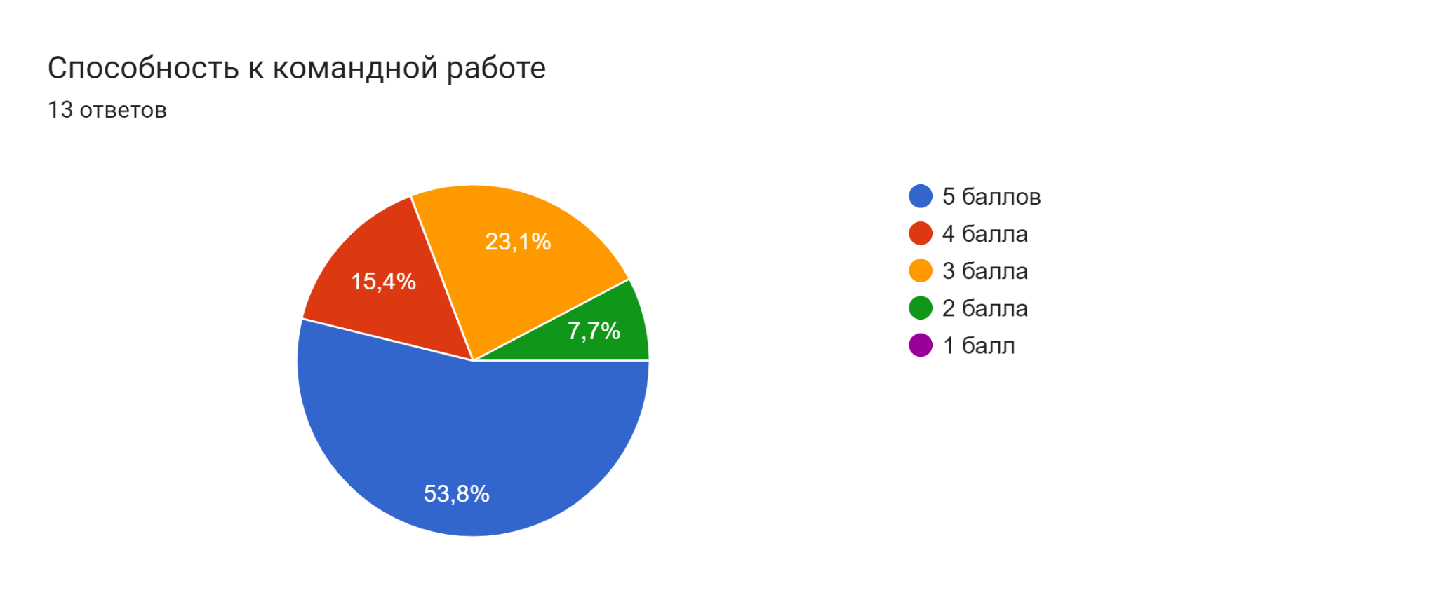
- Большая часть выпускников, по мнению 57,1% работодателей, способна к самообучению, что положительно сказывается на успешное прохождение практики студентами.
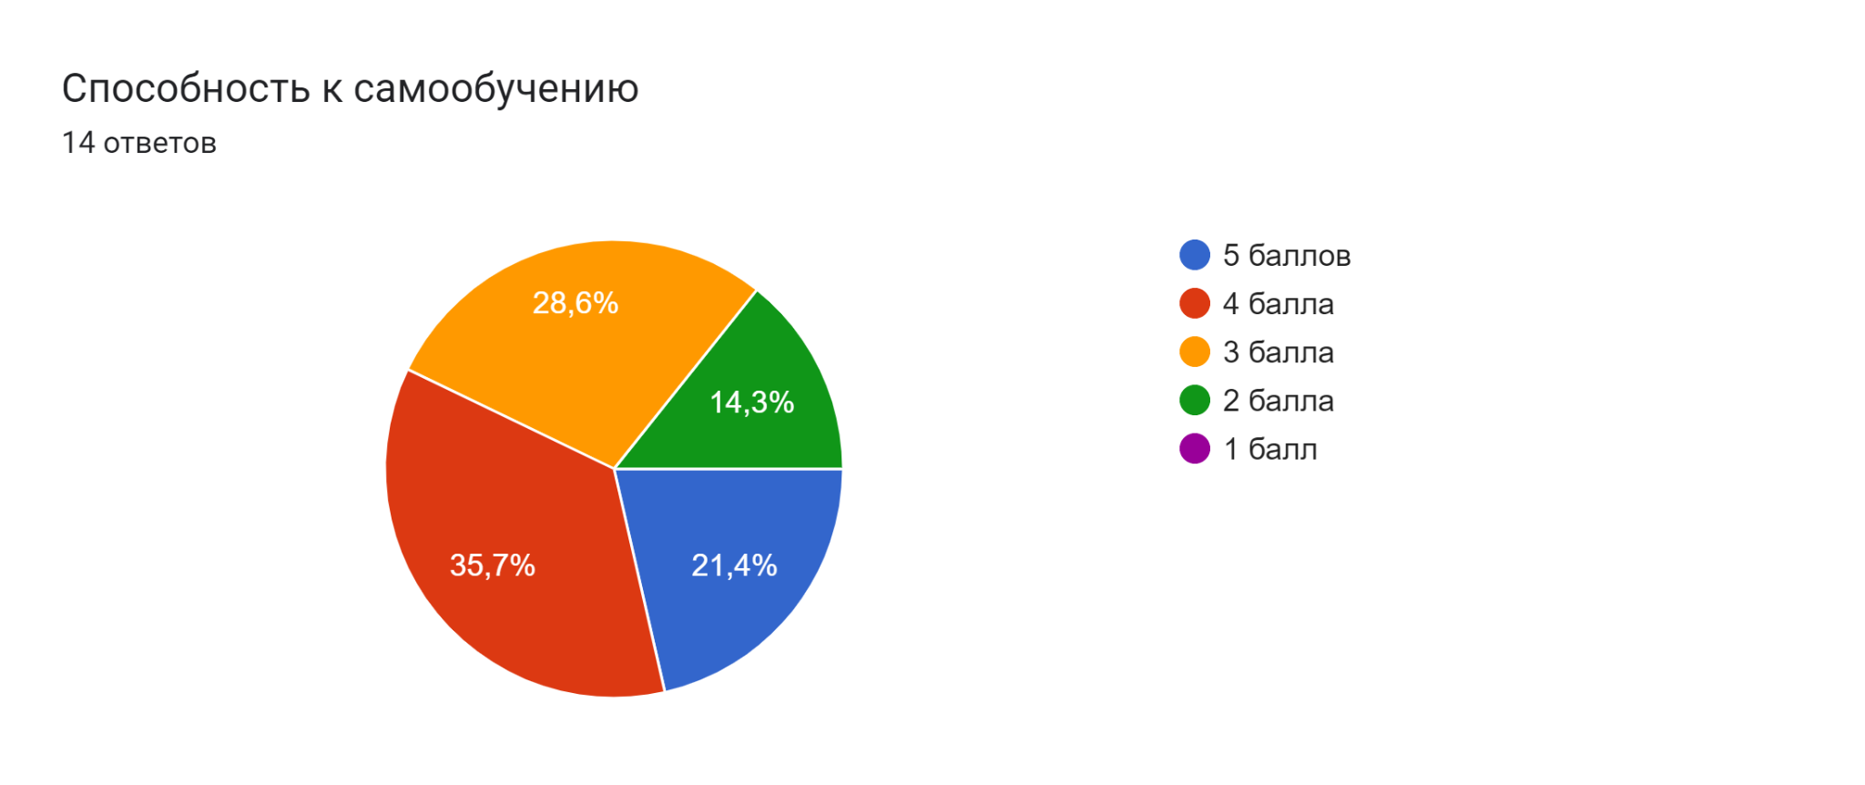
- Удовлетворенность уровнем аналитических способностей высказали 57,2 % работодателей. Остальные респонденты оценивают аналитические способности студентов как «средний» и «ниже среднего» уровни.
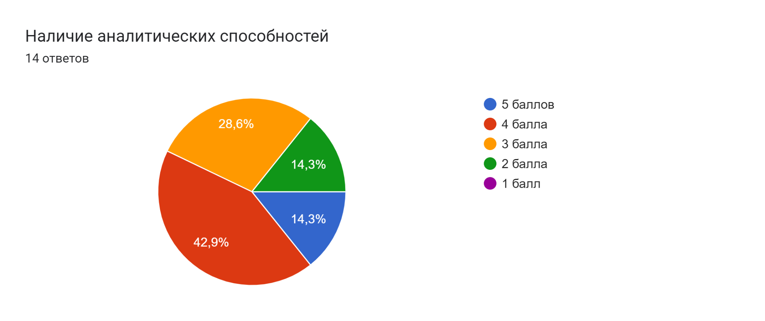
- Работодатели высоко оценили наличие у выпускников необходимых качеств для работы в ДОУ.
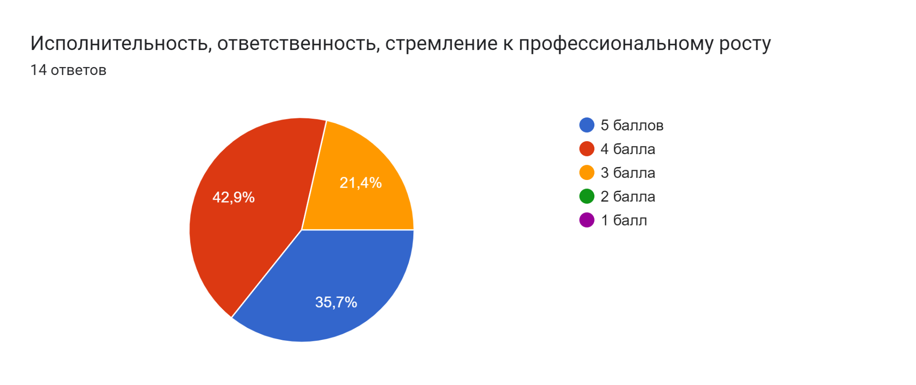
- По мнению опрошенных работодателей, выпускники ПОУ «Ухтинский педагогический колледж» достаточно качественно подготовлены по различным направлениям информационно-коммуникационных технологиям. (10,11,12 диаграммы)
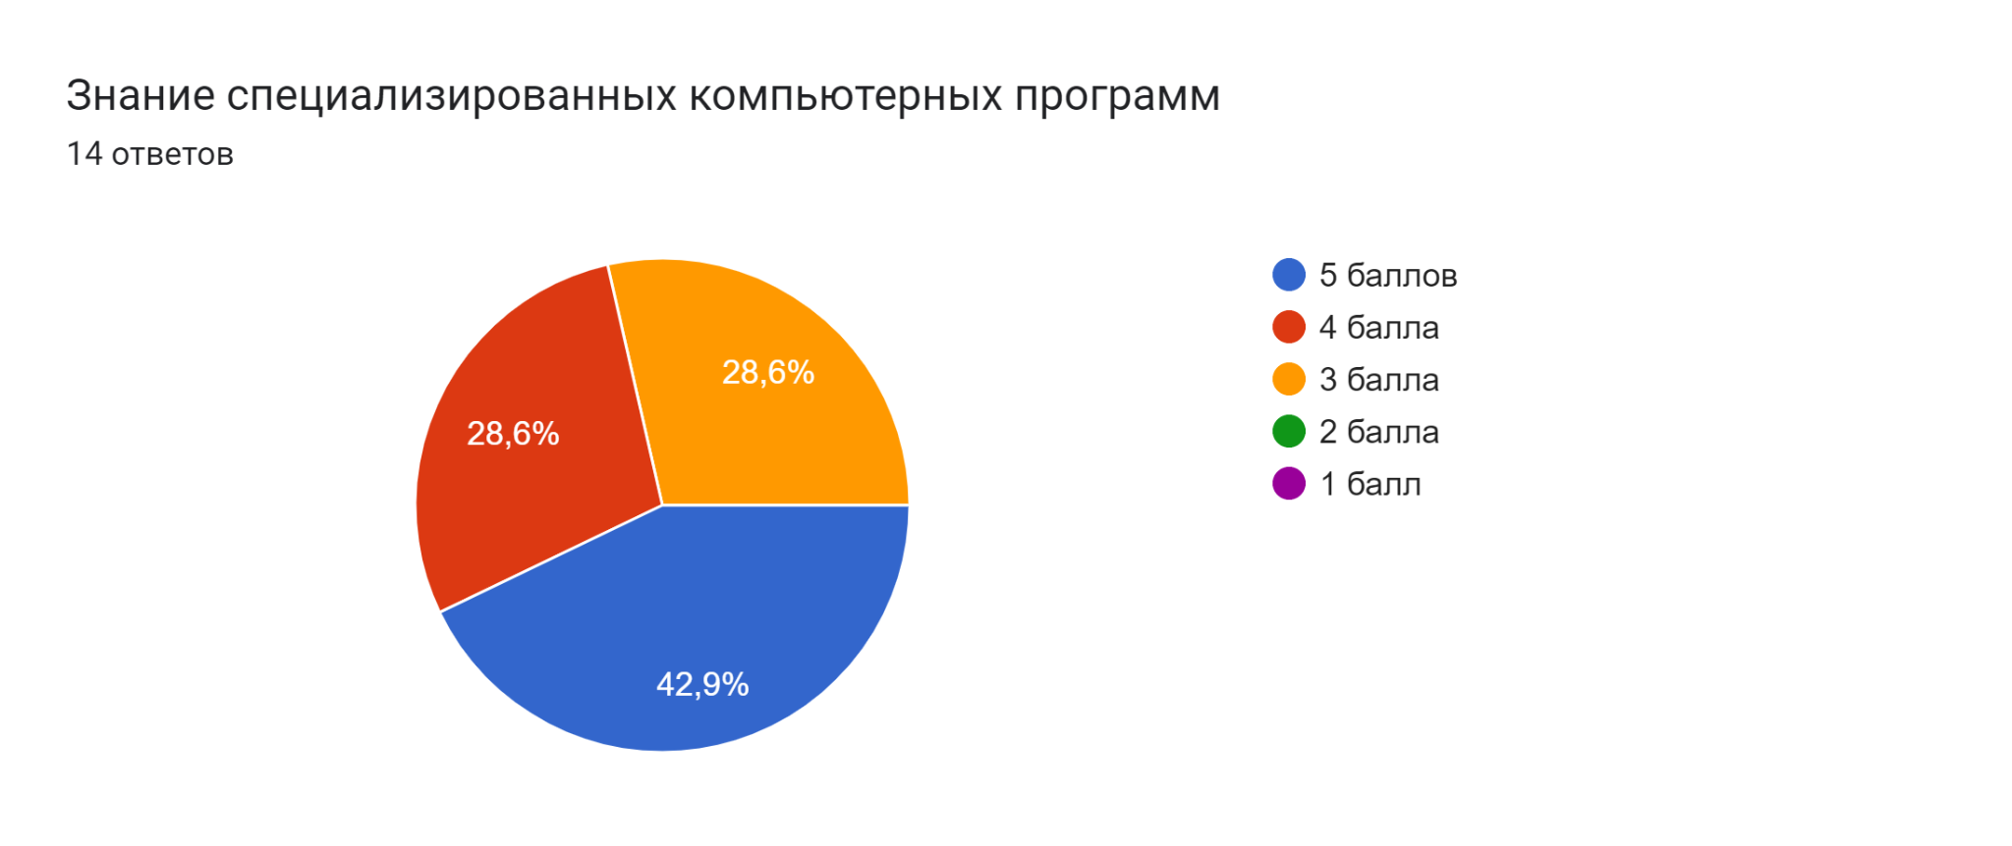
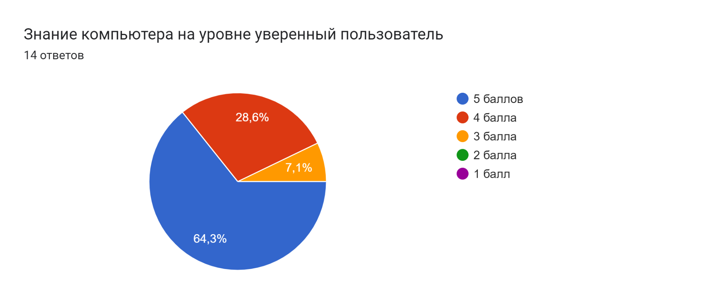

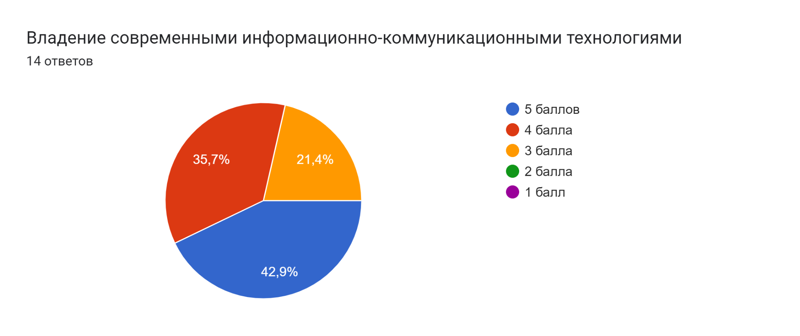
- Большую важность способности выпускников вести переговоры, владеть нормативной литературой, а также владеть самоорганизацией отметили 71,5 % опрошенных работодателей.
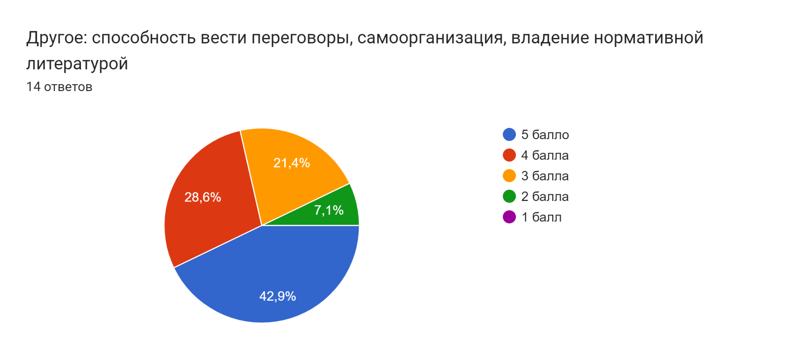
По результатам проведенного анкетирования можно сделать вывод, что в целом работодатели удовлетворены уровнем теоретической и практической подготовкой выпускников ПОУ «Ухтинский педагогический колледж», способностью выпускников к адаптации, коммуникативными качествами выпускников, полученными знаниями и способностью применять их в профессиональной деятельности.
А также, по мнению работодателей ПОУ «Ухтинский педагогический колледж» необходимо сделать акцент на развитие у выпускников навыков к проведению научных исследований и творческих поисков в рамках профессии и развитие лидерских качеств.
Работодатели отметили высокое качество подготовки выпускников, которое является одной из форм контроля выполнения требований ФГОС и комплексной системой наблюдения за динамикой и состоянием качества образования в колледже.

